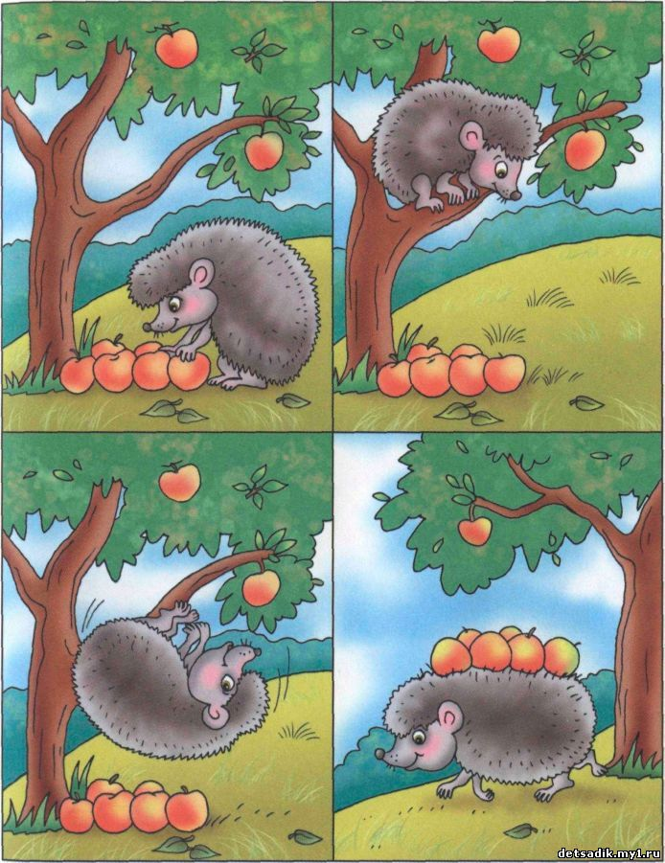
Технологическая карта занятия
Составление рассказа по серии сюжетных картинок
«Умный ежик».
Цели:
Коррекционно - образовательные:
учить составлять связный рассказ по серии картинок, изображающих основные моменты сюжетного действия; формировать навык соблюдения последовательности изложения;
Коррекционно-развивающие:
развивать навыки анализа изображенного сюжета, умение воссоздавать сюжетную ситуацию на основе сопоставления содержания отдельных картинок; развивать логическое мышление; развивать зрительное внимание;
Коррекционно-воспитательная:
воспитывать у детей умение с пользой проводить свободное время.
Оборудование: наглядный материал серия сюжетных картинок «Умный ежик», мемо-картинки для артикуляционной гимнастики, волшебные лупы, игрушка-ежик, картинка с изображением ежихи и ежонка.
Ход образовательной деятельности:
Вводная часть.
Здравствуйте дети! Сегодня мы с вами продолжим учиться составлять рассказы по картинкам.
Но для начала, нам нужно разогреть наш язычок. Для этого мы выберем картинки-упражнения.
(Педагог предлагает детям отобрать себе картинки с артикуляционной гимнастикой)
По очереди дети называют упражнение и выполняют его. Педагог показывает способ выполнения при помощи игрушки-логопедической лягушки.
Основная часть.
-Ребята, посмотрите пожалуйста, кто же к нам пришел сегодня в гости? Правильно, ежик. Да какой он маленький да скромный.
Педагог предлагает рассмотреть ежика при помощи волшебных луп. (Дети дают характеристику игрушке - как ежик говорит, какой он на ощупь и т.д.)
-А ежик взял с собой фотографию своей семьи, кто здесь изображен? (Ежик и мама ежиха)
-И принес с собой интересные картинки. Ваша задача разложить картинки по порядку и придумать рассказ.

Составление рассказа детьми.
Ежик жил в дальнем лесу. Как-то раз вышел ежик погулять. Шел, шел и зашел в деревню. А там яблоки лежат на земле. Захотелось ему яблоки домой забрать. Сложил яблоки в кучку, а взять их не может. Думал, думал и придумал. Залез на дерево и спрыгнул, колючей спинкой вниз. Яблоки прицепились на колючки. Встал ежик и радостный побежал в лес.
Итог занятия.
-Какой чудесный получился рассказ! А вам он понравился? Скажите, а какой у нас ежик оказался? (Умный, сообразительный, находчивый)
Спасибо за такой интересный рассказ, предлагаю вам взять ежика-игрушку с собой в группу и поиграть с ним.

